FECHA 28/OCT
TEMA 1: Descomposiciones aditivas

Las cifras que forman cada número tienen un valor posicional. El lugar que ocupan dichas cifras al interior de una cantidad determina su valor.
El número 7 está en el lugar de las unidades y representa siete.
El 9 está en el lugar de las decenas y representa noventa.
El 3 aparece en el lugar de las centenas y representa trescientos.
El 5 se ubica en el lugar de las unidades de millar y representa cinco mil.

Un número se puede descomponer en forma aditiva: 5 000 + 300 + 90 + 7.
Los números pueden presentar varias descomposiciones aditivas, por ejemplo: 3 000 + 2 000 + 200 + 100 + 80 + 17 o 5 000 + 100 + 100 + 100 + 50 + 40 + 7.

La descomposición aditiva facilita la lectura de números, ya que comienza por las unidades de millar, luego las centenas, las decenas y finalmente las unidades; de manera que se leería: Cinco mil trescientos noventa y siete.
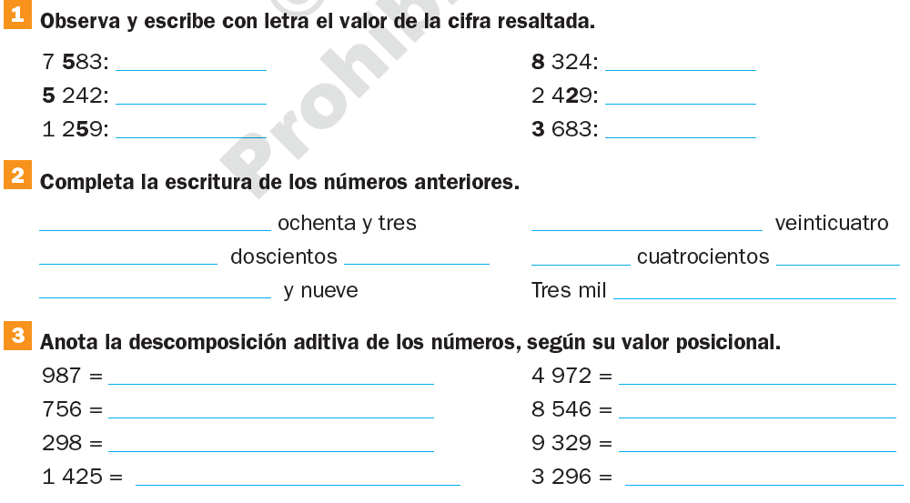

Fecha 4 Nov
Tema 2 Escritura de números
Un número se puede descomponer según el valor que ocupa en cada cifra. Ejemplos:
345 = 300 + 40 + 5
706 = 700 + 6
1 227 = 1 000 + 200 + 20 + 7
4 600 = 4 000 + 600

La descomposición de los números ayuda para nombrarlos según los valores obtenidos en cada cifra:
Trescientos cuarenta y cinco
Setecientos seis
Mil doscientos veintisiete
Cuatro mil seiscientos

